ИНФОРМАЦИОНЕН СЕМИНАР
С ПРЕДСТАВИТЕЛИ НА ПЧЕЛАРСКИТЕ ОРГАНИЗАЦИИ НА ТЕРИТОРИЯТА НА БУРГАСКА ОБЛАСТ

На 26.02.2020 г. от 17,30 ч. в зала 1 на Областна управа Бургас проведохме информационен семинар с пчелари на тема:
- В търсене на съвършената пчела: Българската медоносна пчела - генетично богатство, възможности за разграничаването ѝ и причини за опазването ѝ.
- Загубите на пчелни семейства в България: потенциален риск и възможни причини.

Лектор: проф. д. б. н. Евгения Иванова – Пловдивски университет „П. Хилендарски“

На мероприятието организирано от Пчеларско сдружение Бургас, Областен браншови пчеларски съюз Бургас и ОЕКЖ към ОД „Земеделие“ Бургас присъстваха 57 пчелари от Бургаска област, пред които проф. Евгения Иванова представи информация за медоносните пчели, за техните подвидове, екотипове, чисти линии и хибриди, но също така и информация за медоносните пчели и за тяхното значение за света като цяло ….

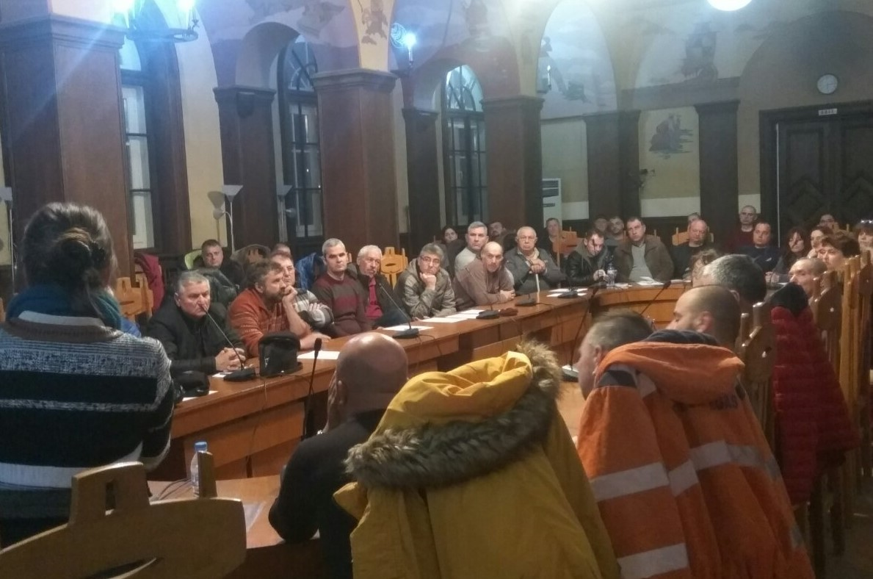

В първата лекция „В търсене на съвършената пчела: Българската медоносна пчела - генетично богатство, възможности за разграничаването ѝ и причини за опазването ѝ“, научихме, че в основата на жизнеността и на жизнените сили на медоносните пчели стои генетичното богатството и то определя възможността за адаптация към условията на средата. Застрашаващи фактори за генетичното богатство на българската медоносна пчела са неконтролираното въвеждане на гени от други подвидове в адаптираните местни популации; стрес от променящата се околна среда и замърсяването и; поява на нови патогени; глобалните промени в климата.
Проф. Иванова очерта две важни тенденции в сферата на адипологията:
1. Целенасочени и систематични селекционни дейности ще доведат до създаването на съвършената пчела - привържениците на тази тенденция търсят начини да създадат „съвършената пчела“ – максимална продукция с минимален разход на труд.;
2. Генетичното разнообразие в генофонда на местните пчели трябва да бъде опазено, защото те са адаптирани към дадената среда в продължение на стотици хиляди години благодарение на естествения подбор.
Обърна внимание на това, че изкуствено създадените пчели /напр. Buckfast/ са сложен хибрид, който не е адаптиран към местните условия, няма яснота какви гени носи и не се знае каква е генетичната му природа и специфичните му качества. Тези хибриди крият огромен риск за генофонда на нашата местна пчела, а резултата се вижда чак след 10 – 15 години.
Проф. Иванова подчерта биологичните характеристики на българската медоносна пчела: висока плодовитост на майката; висока производителност на мед; висока зимна преживяемост; миролюбивост; добро хигиенно поведение. Средната продължителност на преживяемост на местните пчели е по–голяма. Пчелите с български произход са най-добре адаптирани към местните за страната ни условия и в същото време при тези условия са достатъчно жизнеспособни и устойчиви, продуктивни, миролюбиви, с висок хигиенен потенциал.
След подробни разяснения, подплатени с научни доказателства научихме, че местната медоносна пчела на територията на България принадлежи към различен екотип на подвида Apis mellifera macedonica, екотип rodopica.
Проф. Евгения Иванова алармира, че през последните три години състоянието на българското пчеларство е под голяма опасност. Като причини за синдрома на изчезващия кошер посочи следните причини: неконтролиран внос на пчелни майки с чужд произход; разрешение за използване на неоникотиноиди на територията на България, както и други използвани пестициди предизвикващи висока смъртност на пчелни семейства в различни райони на страната.
По отношение на „Загубите на пчелни семейства в България: потенциален риск и възможни причини“, проф. Иванова обърна внимание, че по-големи проблеми по загуби на пчелни семейства са отчетени в райони с обработваеми ниви и тревни площи, поради дейности по растителна защита и във високопланински райони поради по–тежки климатични условия.
Разнообразните агрохимикали, които се използват за третиране на растенията крият рискове за здравето на медоносните пчели, но също така за здравето на земеделците, на пчеларите и на всички нас. С лабораторни тестове е доказано, че използваните неоникотиноиди и други пестициди в ниски концентрации имат цитотоксичен и генотоксичен ефект. Те предизвикват мутации във всички делящи се клетки на всички живи организми - разкъсвания на хромозомите, формиране на огромни генетични участъци извън клетъчното ядро, загуба на хромозомни фрагменти. Използваните пестициди са в основата на канцерогенните процеси, които в последните години значително се увеличават.
Проф. д. б. н. Е. Иванова призова: „Нужни са по – голямо внимание и отговорност за опазване генофонда на местните пчели. Нашите действия трябва да бъдат подчинени на чистото ни отношение към българската медоносна пчела, да сме милостиви към нея и благодарни за всичко, което ни дарява. Има защо …“
Това не беше просто лекция. Това беше зов за спасяването на медоносните пчели - „Бръмчащите ангели на апокалипсиса“, както ги нарича Георги Господинов във „Физика на тъгата“.

